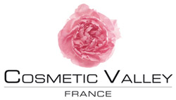

Uno de cada diez productos de cosmética que salen al mercado se crea en la Cosmetic Valley, primer clúster del mundo en perfumería y cosmética repartido entre las regiones francesas de Centro, Alta Normandía e Ile de France. Este espacio es la cuna histórica de las grandes empresas francesas de perfumes y donde se concentran los inversionistas extranjeros del sector.
La industria de la cosmética gala también se ocupa del acompañamiento a empresas nacionales en las ferias y en los mercados internacionales.

Cosmetic Valley quiere abrirse las puertas de nuevos mercados y halagar nuevas inversiones a su territorio. Después de firmar acuerdos con Colombia, este clúster quiere fortalecer los lazos con el mercado mexicano. El sector “Export” de la Cosmetic Valley debe participar en la feria “Expo Belleza Fest” en el World Trade Center de la ciudad de México (CDMX). Por eso os contacta para realizar un folleto comercial del clúster para presentar el clúster y su territorio y facilitar las inversiones en Francia.

Tenéis una gran libertad para concretar vuestra producción. Sin embargo el departamento “Export” os entrega un dossier con varios documentos para conocer al grupo. Podéis investigar por vuestra cuenta y llevar todo tipo de informaciones….

DOSSIER
Libro de texto hachette, páginas 166-167-168-169-170-171

Documento A :
Es el principal cluster¹ mundial de recursos en perfumes y cosméticos ubicado en Chatres-Francia. COSMETIC VALLEY coordina con el apoyo de las autoridades regionales una red de empresas, centros de investigación e institutos de formación comprometida con un enfoque de cooperación basado en la innovación y la conquista de los mercados internacionales.
datos del polo :
-4ta industria en importancia de exportaciones Francesas.
- 47000 empleos
-550 empresas (Pymes (pequeñas y medianas empresas) + Grupos internacionales)
-Más de 20 marcas líderes incluyendo: Guerlain y Dior (LVMH), Shiseido, Loreal, Hermès, Nina Ricci, entre otros.
-6 universidades(Orléans, Rouen, FrançoisRabelaisdeTours, Versailles/Saint-Quentin-en-Yvelines, LeHavre, CergyPontoise)
-200 Laboratorios públicos de universidades (Universities of Orléans,Tours, Versailles Saint Quentin, Rouen, Le Havre)
-6100 investigadores (BRGM, INRA, CNRS)
-2017 investigadores en empresas
-65 proyectos de innovación gestionados por €110 milliones
-10 congresos científicos internacionales.
-17 institutos de formación (ISIPCA, EBI, IMT, ESCEM Tours, Escuela de Ingenieros de Blois…)

www.cosmetic-valley.com

1 : polo de competitividad

Documento B :

Tras su aire de glamour, el sector de los perfumes y de la cosmética esconde una competencia feroz. Francia, líder mundial en este mercado, ha creado el clúster Cosmetic Valley en su esfuerzo por mantener su influyente imagen a base de constantes innovaciones.

Uno de cada diez productos de cosmética que salen al mercado se crean en Cosmetic Valley, el primer clúster del mundo en perfumería y cosmética repartido entre las regiones francesas de Centro, Alta Normandía e Ile de France que aglutinan siete departamentos: Eure, Eure-et-Loire, Loiret, Loire-et-Cher, Val d’Oise e Yvelines, todos ellos cuna histórica de las grandes empresas francesas de perfumes y donde se concentran los inversores extranjeros del sector.
Cosmetic Valley reúne a cerca de 600 empresas que abarcan el conjunto del sector, desde la investigación hasta la fabricación, un vivero único de sinergias entre distintas competencias en el que participan siete universidades, los principales organismos de investigación y 200 laboratorios públicos y privados.
En este clúster se gesta el “made in France” del futuro, con unos 88 proyectos que ascienden a 160 millones de euros de inversión. “La industria francesa de la perfumería y de la cosmética se ha distinguido siempre por sus avances tecnológicos, su saber hacer y una imagen históricamente muy fuerte, pero es necesario lanzar constantemente en el mercado nuevos productos seguros y activos”, señala Christophe Masson, director científico de Cosmetic Valley.
La seguridad y el uso de ingredientes naturales son principios ineludibles garantizados en la declaración “por un Cosmetic Valley eco responsable” para ofrecer productos y servicios seguros y de calidad. El sector de la cosmética no puede permitirse efectos no deseados y está muy atento a asegurar su eficacia, especialmente en los productos antienvejecimiento, sobre los que pesa la atenta mirada de los cada vez más numerosos y exigentes consumidores.[…]

Atentos a la importancia de los recursos naturales para la industria de la belleza, los responsables de Cosmetic Valley han lanzado el proyecto ‘Cosmétopée’, “un inventario sistemático de plantas aptas para la cosmética y las distintas formas de utilizarlas para evitar perder toda esta memoria”, según Jean-Luc Ansel, director general de Cosmetic Valley. El clúster ya ha cerrado acuerdos de colaboración con países productores en África y en Asia y una decena de colaboraciones bilaterales científicas, universitarias y comerciales en Colombia, en un gesto por preservar la biodiversidad, desarrollar una actividad local y favorecer la innovación a base de nuevos ingredientes para las empresas. Es la respuesta de la industria a una demanda cada vez más orientada hacia productos locales, auténticos y naturales.
La industria de la cosmética gala también se ocupa del acompañamiento a empresas nacionales en las ferias y en los mercados internacionales. La peonía, logo de Cosmetic Valley es conocida por empresas de todo el mundo. Este sector representa en Francia 16.000 millones de euros de cifra de negocio y el país galo está a la cabeza de los países exportadores con el 25% de cuota de mercado y una implantación en 200 países. Esta industria ocupa el segundo puesto en los sectores exportadores de la economía francesa, detrás de la aeronáutica, y también en términos de excedente de la balanza de pagos, que ascendió a 7.600 millones de euros en 2010.
Europa, Estados Unidos y Japón son los principales clientes del sector, que sin embargo crece gracias a los países emergentes: Brasil, Rusia, India, México y China, donde los productos para hombres crecen más que en otros países. Por su parte, Francia ha encontrado su valor añadido respecto a sus competidores en los productos de alta gama… cuestión de imagen.

Sylvie Thomas, www.ambafrance-py.org/La-Cosmetic-Valley, publié le 22.11.2012

Documento C:

“Desde hace algunos años, Cosmetic Valley está multiplicando sus iniciativas internacionales. Esta red de industriales, de centros de formación y de centros de investigación, con sede en Chartres, colabora con trabajadores guayaneses y togoleses y se dispone a dirigir un proyecto con los agricultores colombianos.

«Entre los principales proyectos que más me interesan, se encuentran el proyecto de colaboración de investigación llevado a cabo en Guayana, la ayuda a la realización de un inventario de plantas tradicionales de Togo y, por último, el que espero que se ponga en marcha pronto en Chocó, en la región amazónica de Colombia», resume Jean-Luc Ansel, director general de Cosmetic Valley.

En Guayana, el proyecto nació de la necesidad de encontrar productos sin parabenos, los conservantes utilizados en los productos cosméticos y que se cree que provocan cáncer de mama.
El proyecto de investigación que comenzó en 2005 en colaboración con la empresa Fleur Amazone, consiste en recolectar sobre el terreno muestras que se envían para su estudio. Dicho proyecto debería finalizar de aquí a un año. Los resultados, que se muestran alentadores, han animado a los responsables de Cosmetic Valley a establecer otros intercambios de este tipo. En Togo, por ejemplo, la colaboración con la Universidad de Lomé permitió inventariar los recursos naturales utilizados en la cosmética tradicional. […] En Colombia, la región de Chocó ha sido elegida para llevar a cabo un proyecto parecido.
[…] Asimismo, se han creado colaboraciones estratégicas con polos de competitividad franceses (Pôle Pass, Glass valley) y extranjeros, concretamente en Corea, en Siria y en Japón con el cluster Hokuriku Life Care Cluster (HLCC), con sede en Kanazawa, al oeste de Tokio. […]
Por último, el polo desarrolla una estrategia llamada «Chine 2010», alrededor de un programa global orientado a descubrir el mercado del futuro. Su objetivo es afianzar Cosmetic Valley en la provincia de Hunan, provincia con la que la Región Centro ha entablado estrechas relaciones.”

Delphine Barrais, www.consulfrance-barcelone.org, noviembre de 2009
Documento D :
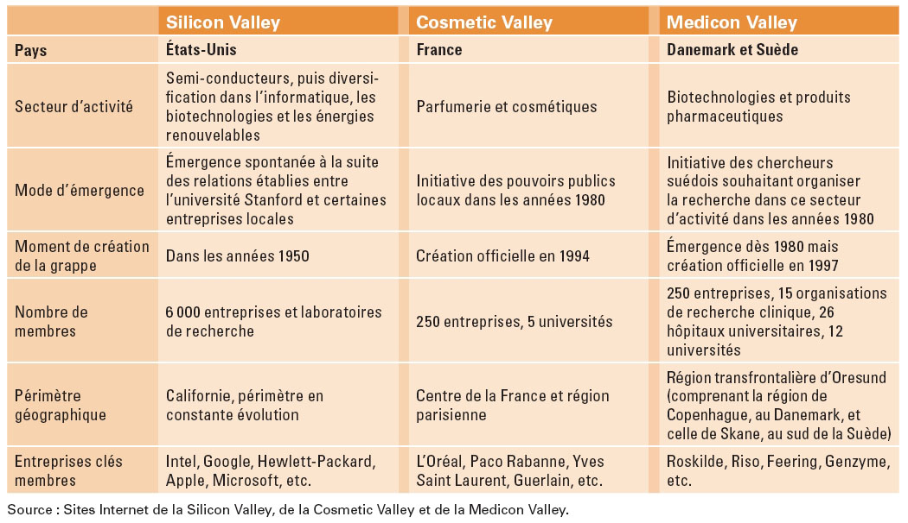

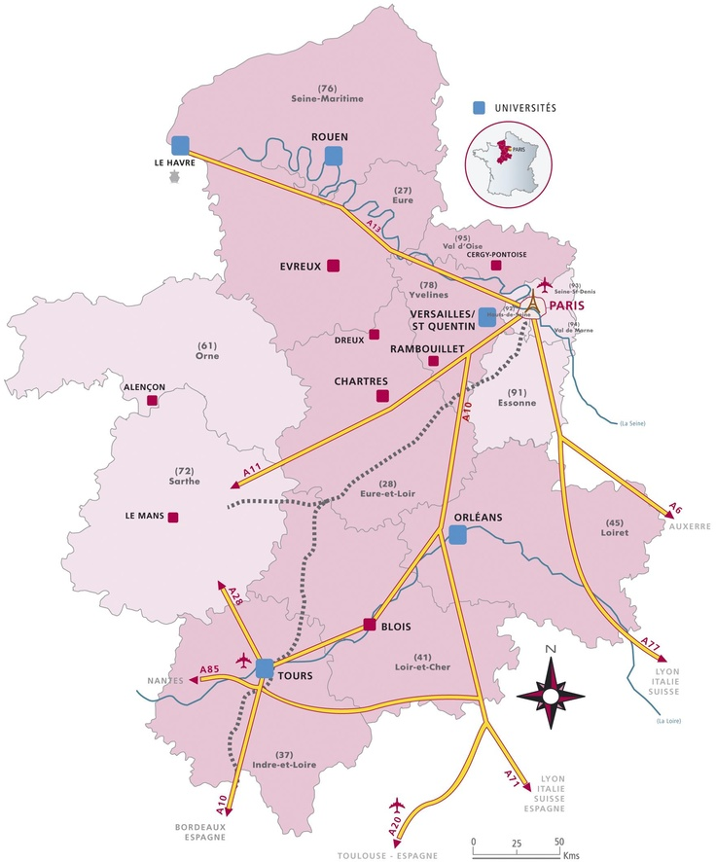

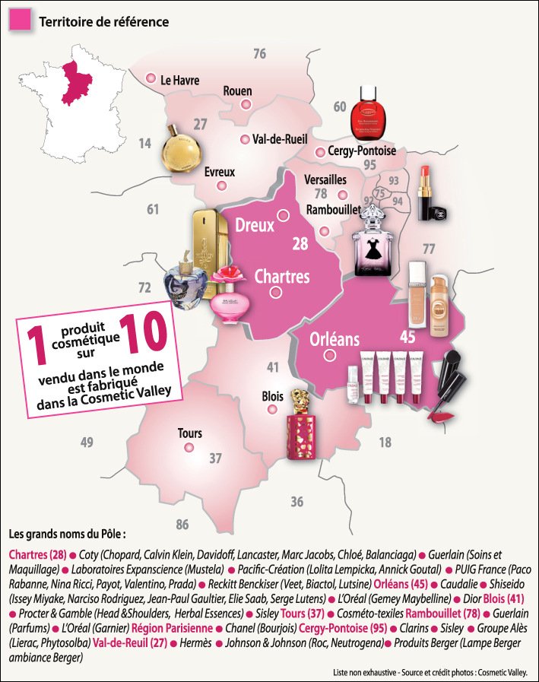

Entrevista del director general:
D — ¿Por qué crearon un cluster de cosmética en Francia?
La idea era montar una asociación para que la gente se conociera en su rol. Esto es muy importante porque rápidamente, a través de visitas a empresas y organizando una actividad local con estas compañías, creamos sinergias y conocimiento entre la gente y esto generó velozmente un mercado de proximidad. Tuvimos la suerte de que el presidente de la sociedad fuera Jean Paul Guerlain y, gracias a esto, muy rápidamente atrajimos a la sociedad alrededor de esta asociación por el reconocimiento que tiene Guerlain en el mundo de la cosmética.
D — ¿Cómo funciona la cadena?
Nosotros operamos como una agencia de promoción que administra el cluster, el cual articula 300 empresas, desde grandes hasta Pymes. Es una asociación que nació pequeña, como el "distrito italiano", con acciones de sinergia y orientadas a la exportación.
En 2005 el estado francés lanzó una política en la que se definía la noción de polos de competitividad, con la cual se hacía necesario que las empresas y los laboratorios de investigación se asociaran para generar innovación y sumar esfuerzos. Entonces pasamos de tener la dimensión de un departamento en Francia a un conjunto de regiones geográficas de 450 km. de largo por 150 km. de ancho, lo que denominamos Cosmetic Valley.
D — ¿Cómo ha sido el desarrollo de la asociación?
Ha cambiado mucho, se convirtió en un collage de empresas y de investigación y formación que ahora cuenta con seis universidades y centros de formación, con 5.500 investigadores distribuidos en 180 laboratorios de investigación. La idea es acercar más la investigación y la empresa, por ello nuestro rol es ser muy dinámicos en asociar los laboratorios con las empresas: conocer los laboratorios, saber qué hacen e ir a las empresas y mostrarles qué les puede interesar y qué no.
El primer proyecto de investigación que presentamos se llamó el 'todo natural' en cosmética, con la imagen principal de Dior y Guerlain. Es un proyecto en curso con una sociedad que extrae principios activos en la amazonia de Guyana.
D — ¿Cuál es el objetivo de Cosmetic Valley?

Buscamos ser el primer centro de recursos mundiales en materia de cosméticos. Identificar productos e información, organizarlos y hallar los datos adecuados que permitirán responder a las necesidades. Buscamos laboratorios de investigación cosméticos porque el mercado es favorable, se viene desarrollando desde hace más de 40 años sin pausa, y buscamos un territorio que puede insertarse en el Cosmetic Valley.
Hay empresas coreanas, por ejemplo, que se han implantado al lado de las empresas francesas del Cosmetic Valley para vender sus productos en nuestro mercado, como es el caso de Lolita Lempicka.
D — ¿Cómo funciona el tema de la propiedad intelectual?
Con eso no hay problema, porque en muchos proyectos de investigación Cosmetic Valley es intermediario y no representamos un interés industrial. La propiedad industrial se hace con personas que tienen productos o desarrollan proyectos con otras sociedades y nosotros no intervenimos en eso.
Queremos que Colombia sea reconocida por su gran biodiversidad nativa para el mundo de la cosmética y la belleza: native biodiversity for a world of beauty, es nuestro eslogan en inglés.
D — ¿Cuál es el tamaño del mercado de los cosméticos?
El mercado mundial es de US$70.000 millones, en Europa se comercializan US$35.000 millones, de los cuales Francia aporta US$17.000 millones y Cosmetic Valley US$8.000 millones. En Colombia no se ha apoyado mucho el biocomercio, por eso estamos estancados. Este es un mercado que lleva más de 40 años sin dejar de progresar.
Entrevista | 4/3/2009, Jean-Luc Ansel Director General, Cosmetic Valley - Cluster De Competitividad, Francia

